怎么自己做一个鹌鹑饲料，下蛋鹌鹑饲料配方简单
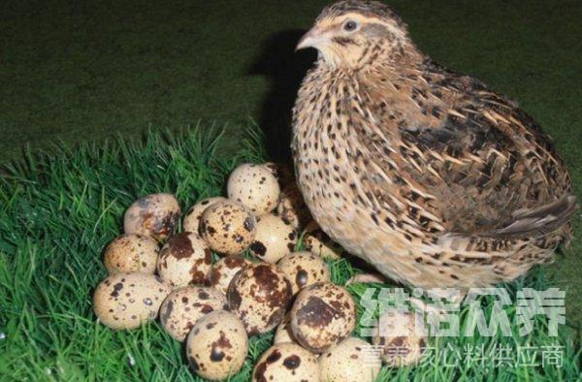
鹌鹑是一种有很高价值的动物，它虽然体型小，可是却有着重要的经济价值和养殖效益，为了有效保证鹌鹑快速生长，配好的饲料应与饲养标准相符，既要满足鹌鹑的营养需要，又不因营养过多而使蛋鹑体内脂肪沉积，影响产蛋，造成浪费，科学饲料配方，使它营养均衡，提高鹌鹑产蛋率，延长产蛋期，提高养殖效益。下面就给大家推荐鹌鹑养殖的饲料配方，供大家参考。
一、鹌鹑饲料自配料：
1.鱼粉6%、豆粉27.6%、麸皮3%、玉米61.6%、次粉1.5%、维诺鹌鹑多维0.1%、维诺霉清多矿0.1%、维诺复合益生菌0.1%。
2.鱼粉10.7%、豆粕19%、麸皮2.5%、王米67%、油渣0.5%、维诺鹌鹑多维0.1%、维诺霉清多矿0.1%、维诺复合益生菌0.1%。
鹌鹑养殖饲料配方
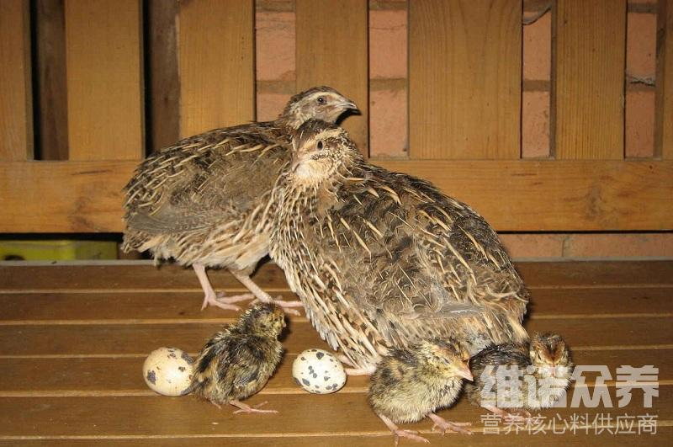
在进行鹌鹑的饲料配合时，饲料的品种应多一些，使不同饲料的营养成分能互相补充，科学饲料配比，能够帮助养殖户养出产蛋率高，肉质细嫩的鹌鹑。有效改善蛋壳质量，增加蛋重，产蛋多，蛋质好。鹌鹑多维补充多种营养维生素，抗应激，提高抵抗力，霉清多矿供给各种矿物质、微量元素成分，有效体现鹌鹑的产蛋量，降低养殖成本，提高饲料报酬。
鹌鹑养殖饲料配方​
